НЕВЕСТА. Костюмы.
Общие принципы. Все предметы одежды должны быть из натурально выглядящих тканей и материалов, не содержать надписей или символов, не выглядеть современными.
Девочки. Юбки длинные, не узкие (но и не слишком пышные) и без разрезов. РУКАВА обязательны (длинные), лучше пышные. ТУФЛИ с ЗАДНИКАМИ, никакие виды шлепанцев не годятся. КАБЛУКИ - не высокие

Мальчики. Костюм или костюмная жилетка. НЕ ДЖИНСЫ. Галстук - см. КАРТИНКИ ниже. Туфли и/или ботинки закрытые классические, без каблуков или острых носов. Носки обязательно в тон к брюкам или темнее. Нельзя белые носки, нельзя кроссовки.

Пожалуйста, просмотрите документ до конца, там есть фотографии и общие принципы одежды конца 19–го века и самого начала 20-го века.
Обратите внимание, после описания костюмов каждого персонажа есть информация о том, где можно найти костюмы.

Надя - нарядное платье. На ногах - лёгкие туфельки на небольших каблуках. Обязательно шляпка и перчатки (для выхода на улицу).

Мама Нади (Нина Ивановна) - Платье, закрытое, с длинными рукавами. Или длинная юбка с блузкой. В сценах 1-7 – цвет светлый или яркий. Второй костюм – в сценах 8-9 – не яркий!

Бабушка Нади – Хорошее нарядное платье или юбка с блузкой. В сценах 8-9 добавить большой однотонный платок на плечи.

Саша - Белая рубашка, на шее шёлковый галстук, простой жилет (фрак или сюртук).

Андрей - Сюртук или фрак (лучше НЕ чёрный), светлая рубашка, цветной жилет, брюки.

Отец Андрея - ряса священника

ГДЕ БРАТЬ КОСТЮМЫ
- На концертном WEBSITE есть каталог костюмов, которые хранятся в доме Марианны Эпштейн, мамы наших выпускников. Марианна до сих пор помогает нашему театру. Просмотрите каталог, Марианна объявит OPEN HOUSE
II ДРУГИЕ РЕСУРСЫ
- Прокат театральных костюмов
А) The Brandeis Department of Theater Arts has an extensive inventory of period and modern costumes.
Please contact the Costume Stock Room at 781-736-3393 for hours of operation and further information.
Rental fees range from $5.00 to $25.00 per costume and are determined by the stock keeper at the time of rental.
http://www.brandeis.edu/arts/btc/docs/PDFCostumeRentalPolicies.pdf
The Brandeis entrance is at 415 South street in Waltham. Once you enter campus go left at the welcome booth, then uphill and left at the stop sign. Go all the way to the parking lot next to a round building called Spingold Theatre. The costume stockroom is in room 214
There are some dresses, lots of blouses, tops, skirts, lots of men’s clothes
Everything else (cool bathrobes, aprons, shawls, etc. etc.).
Тhe majority of things are more modern looking than we needed, but there is still enough to sort through. The cost is $15-25 per costume (so we got blouse, skirt, apron all for 15, plus a dress for 15). You have to leave a $30 deposit too, but you get that back when you return. There is easy parking next to the building. The hours are a bit funny (there is a recording with them if you call there), but there are three afternoons 3:30-6:30 plus some earlier times.
Б) на Kneeland St в Бостоне ($60)
2) Комиссионные магазины, в прошлом нам очень помог Savers на 1-й дороге в West Roxbury
3) Some parents talk to their children schools art departments. Они иногда дают костюмы из школьного театра.

4) AMAZON.com или Ali express
You can search using key words
Vintage, edwardian,victorian,19th,nineteenth,"civil war") (costume,historical,history,theatrical,costume,reproduction,gown)
след. cтраница
6) Ebay: http://www.ebay.com
- You can look through the category:
Home > All Categories > Clothing, Shoes & Accessories > Women's Clothing > Misses > Dresses >
You can attempt a search. E.g.:
Vintage, edwardian,victorian,19th,nineteenth,"civil war") (costume,historical,history,theatrical,costume,reproduction,gown)

См.ФОТОГРАФИИ на след. страницах --→

Обратите ВНИМАНИЕ на РУКАВА и Манжеты для девочек
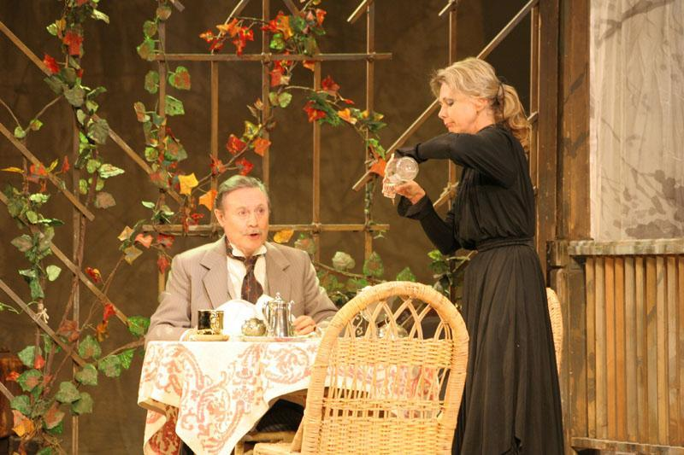

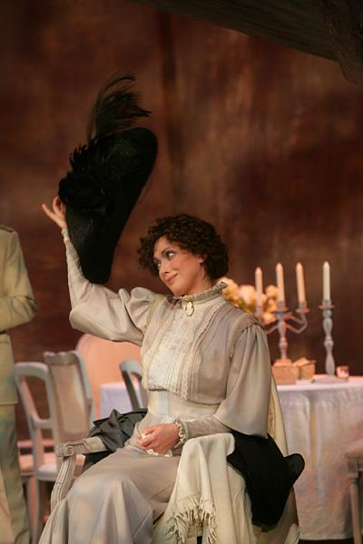
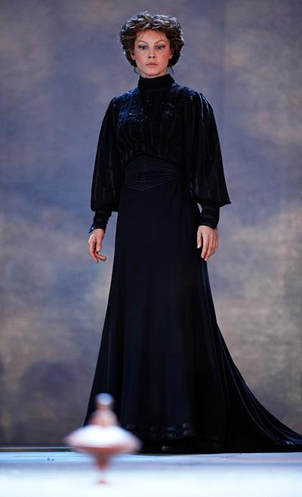

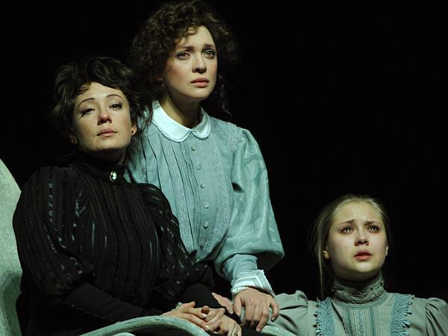

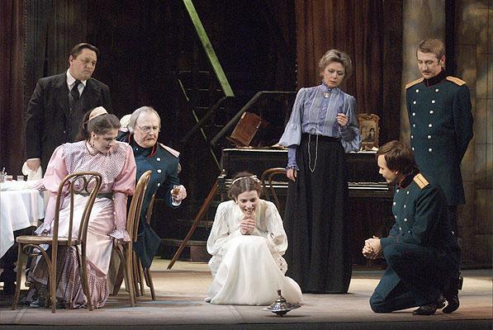

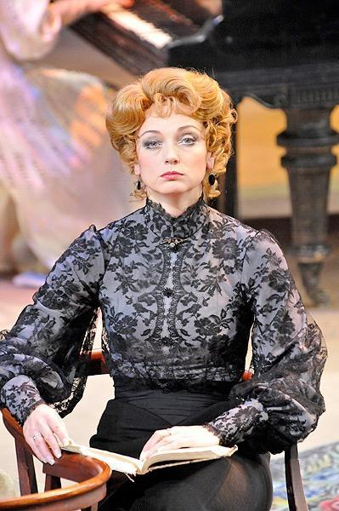

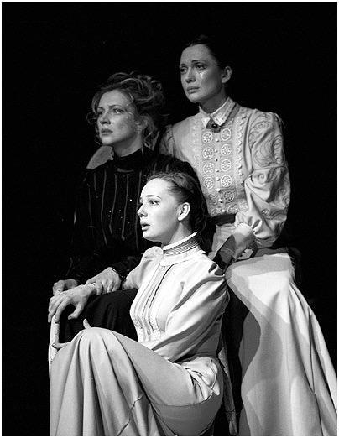

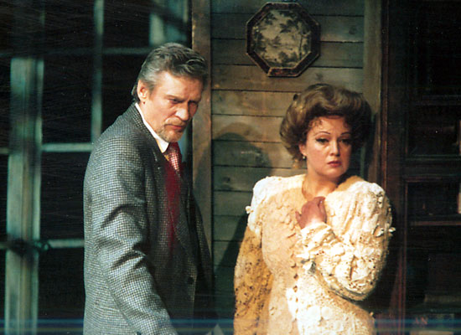

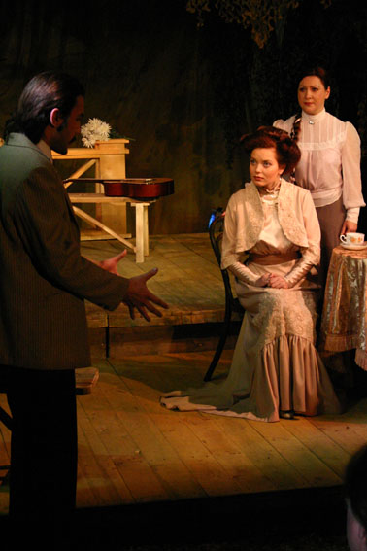

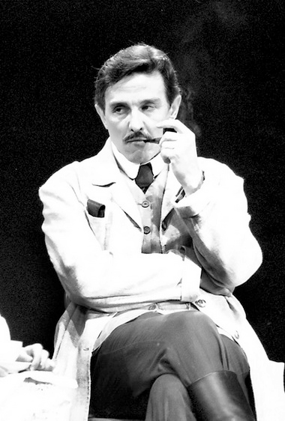

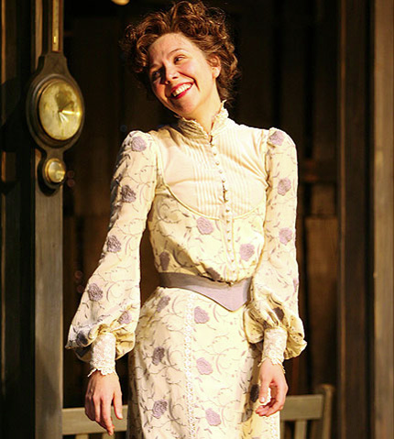

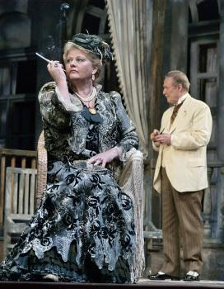

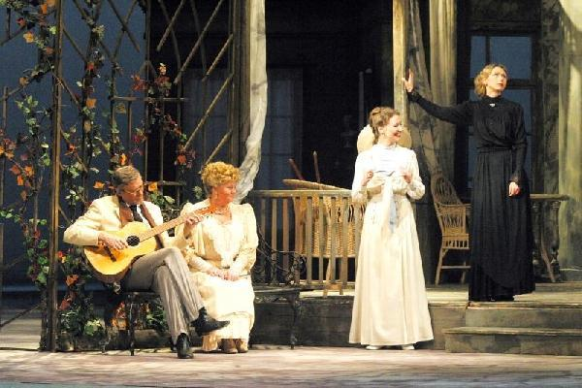

Образцы причесок и шляпок

